联合天域蓝湾社区开展医保政策宣讲

主题党日活动

为进一步推进医保政策落细落实，提高参保人员对医保政策知晓率，充分发挥医保基金的社会保障作用，让更多的人感受到医保便捷，7月10日，开发区医保局联合天域蓝湾社区开展医保政策宣讲主题党日活动。

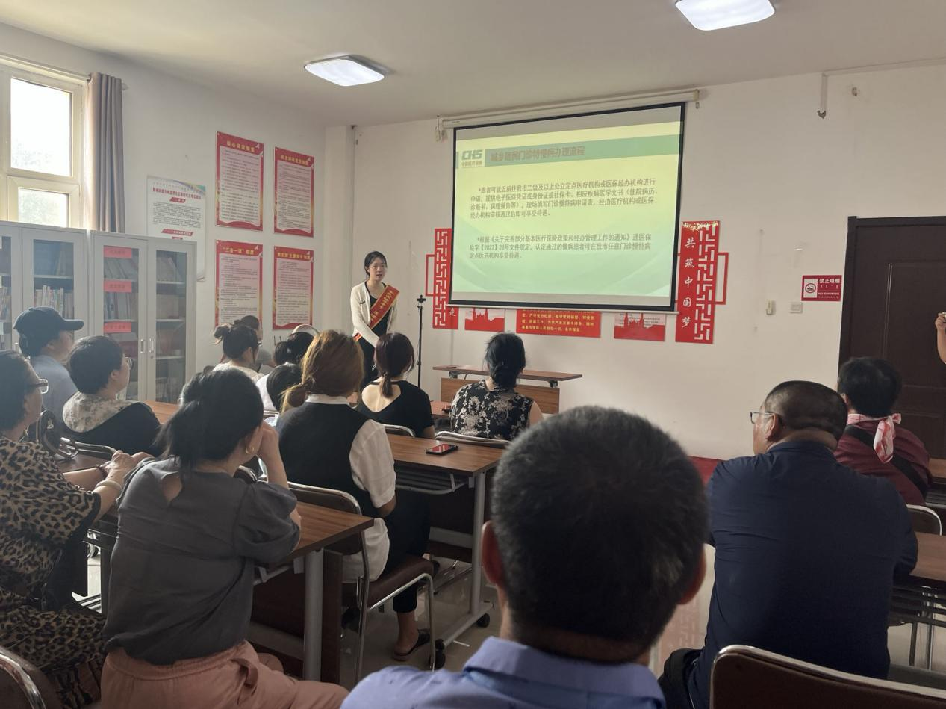

医保局组织工作人员走进天域蓝湾社区，从门诊慢特病待遇、居民统筹待遇、“两病”待遇、异地就医备案、手工零星报销、医疗救助政策等几个方面分别进行讲解，讲解结束后，现场对居民提出问题，一一耐心解答，同时发放宣传资料、宣传品，累计发放40余份。

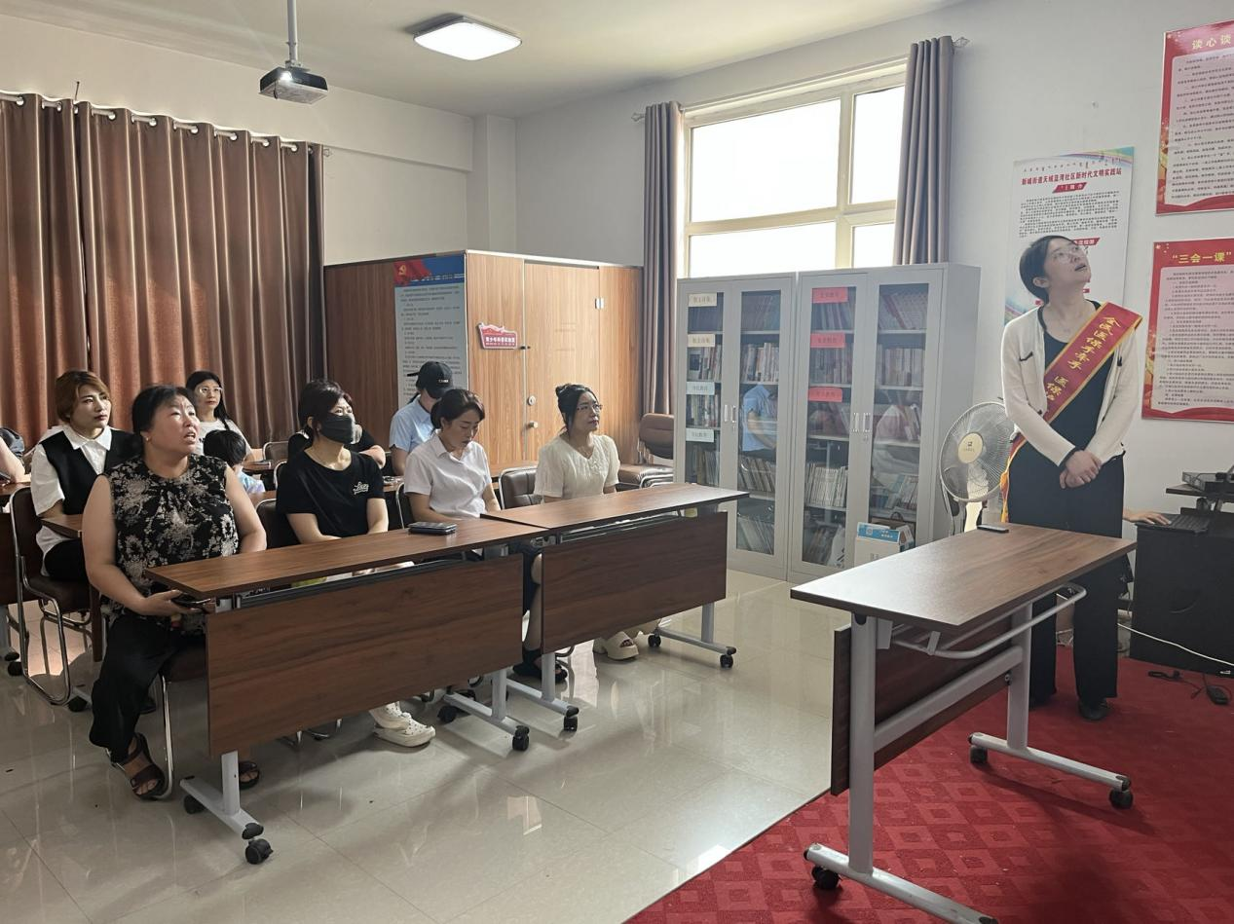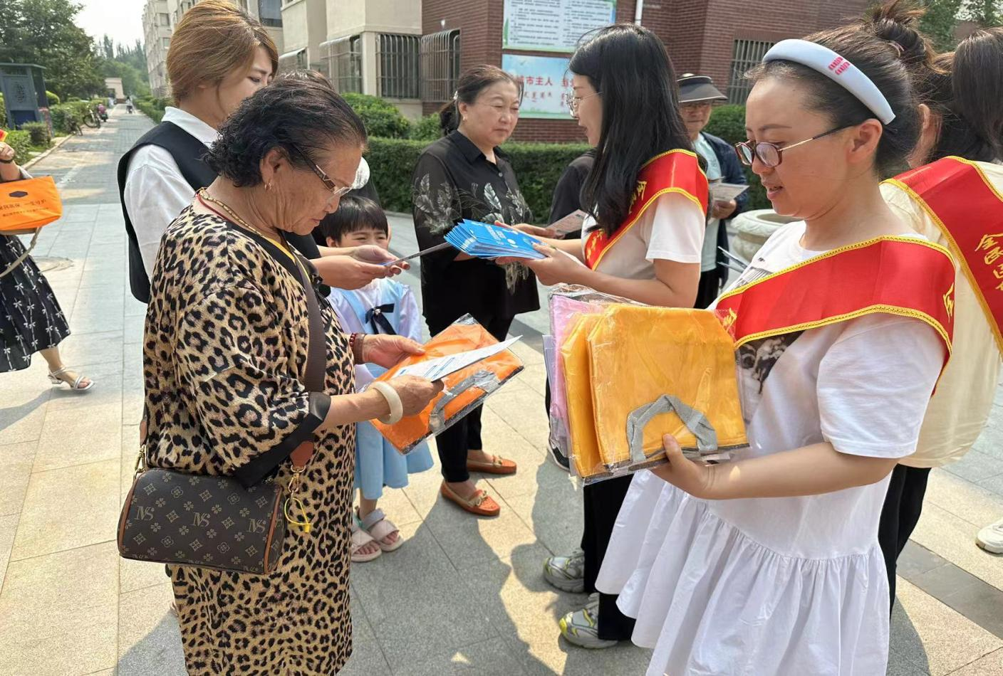

通过此次宣传，提升居民群众对基本医保政策的认知度，促进参保，确保广大群众能够享受到基本的医疗保障。下一步，开发区医保局将继续深入社区、学校、广场等场所，开展城乡居民医疗保险相关政策的宣传、服务工作，持续为辖区居民提供便民服务，确保让每一位居民都享受到医保政策的红利，不断增强群众的获得感、幸福感和满意度。